

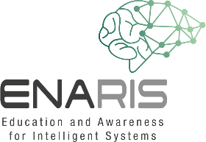
Beszélgessen egy Chatbottal!
Alakítsanak 3-4 főből álló csoportokat
Ismerje meg közelebbről Mitsuku chatbotot (becenév: Kuki)!
https://chat.kuki.ai
Jelentkezzen be, és végezze el a következő feladatokat!
Állítsa meg az órát, amíg Mitsukuval beszélget!
Mennyi idő után jött rá, hogy nem emberrel beszélget? Miből jött rá, hogy egy számítógépes rendszerrel kommunikál?

- Mi történik az állítások megismétlésekor?
- Mi történik, ha ugyanazt a kérdést átfogalmazva teszi fel?
- Miből vehető észre, hogy géppel beszélget?
- A chatbot mindig logikus választ ad a kérdésekre? Hogyan reagál a chatbot, ha nem ért valamit?
- Egész mondatokat kell leírnia, vagy néhány szó is elegendő a chatbot számára? A különálló szavakat megfelelően értelmezi?
- Adjon meg konkrét példákat/idézeteket a chatbottal folytatott beszélgetésből! Min lehetne javítani, hogy még emberszerűbbnek tűnjön? Kell egyáltalán még emberszerűbbnek tűnnie?

